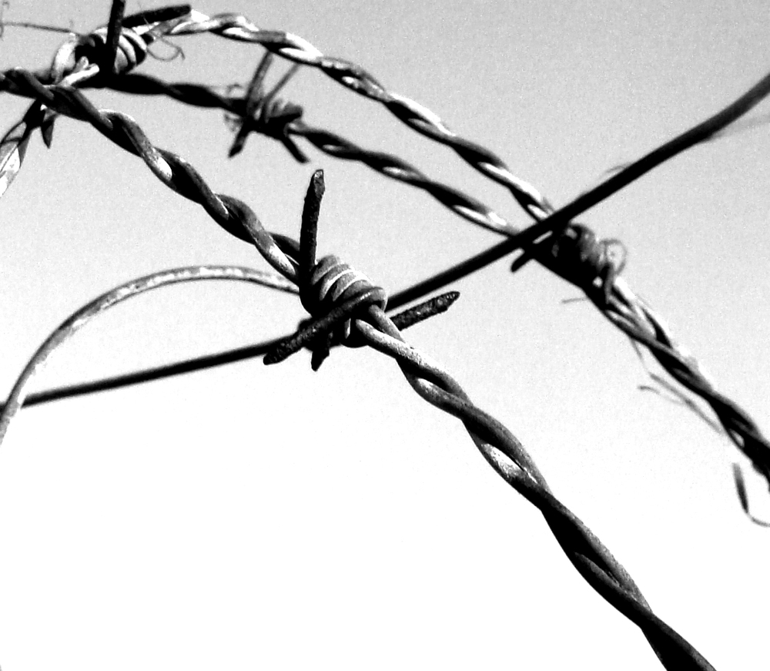
In Syrien

Aus Syrien

Für Syrien

Veranstaltung mit Leo Gabriel
Sozialanthropologe, Journalist, Dokumentarfilmer

Dienstag, 6. Oktober 2015
19:30 Uhr
Canisiuspfarre
1090, Pulverturmgasse 11

Leo Gabriel ist seit einigen Jahren immer wieder in Syrien unterwegs, auch mit Kamerateam. Er initiiert international besetzte Konferenzen und bringt hochrangige Politiker & Religonsführer der Region – ein Film zeigt ihn im Gespräch mit Präsident Assad -, zu Gesprächen um Frieden & Freiheit an einen Tisch. An diesem Abend wird er über Hintergründe der „Katastrophe Syrien“ sprechen, von seinen jüngsten Aktivitäten & Erlebnissen erzählen und einige seiner eindrucksvollen Kurzfilme zeigen.

Eintritt frei – Spenden für Syrienprojekte möglich; Anfahrt: U6 / Nußdorferstraße, Bim 37+38 / Canisiusgasse

